ПЛАН-КОНСПЕКТ УРОКА
х
«Число е. Функция у=е, её свойства и график»

 | ФИО | Грудинина Мария Михайловна
 | Место работы | МБОУ «Кыринская средняя общеобразовательная школа»
 | Должность | учитель математики
 | Предмет | алгебра
 | Класс | 11  х
 | Тема и номер урока в теме | «Число е. Функция у=е, её свойства и график », 1
 | Базовый учебник | «Алгебра и начала математического анализа» А.Г.Мордкович, П.В.Семёнов

- Цель урока: Организация деятельности учащихся по формированию
х
понятия «число е», изучению свойств показательной функции у=е. , её применению
9. Задачи:
-создать условия для «открытия»: нового понятия «число е», формулы дифференцирования
-способствовать продолжению развития мыслительных умений: сравнения, анализа, синтеза, вывода; умений самостоятельно добывать знания
- способствовать воспитанию интереса к предмету, воспитанию творческой деятельности учащихся.
- Тип урока: урок изучения нового материала
- Методы: проблемный,частично-поисковый
- Формы работы: коллективный диалог, фронтальная, индивидуальная
- Оборудование: проектор, сопровождающая урок презентация
- Структура и ход урока

Этапы урока | Деятельность учителя | Деятельность учащихся
Вводно-мотивационный  (мотивация, проблемная ситуация, формулирование темы урока, учебной задачи) | Ребята, сегодня на уроке у нас гости- учителя, увлечённые математикой и преподающие её  Уважаемые коллеги, Вы присутствуете на уроке в 11 «б» классе, в котором увлекаются не только математикой, но изучают на профильном уровне и другие предметы: биологию, физику, обществознание  К сегодняшнему уроку этим ребятам было предложено найти описание на языке математики некоторых процессов в природе или технике  (слайды:1-6)  (Физикам- «Все, наверное, замечали, что если снять кипящий чайник с огня, то сначала он быстро остывает, а потом остывание идет гораздо медленнее. Почему? Можно ли это объяснить на языке математики?»  И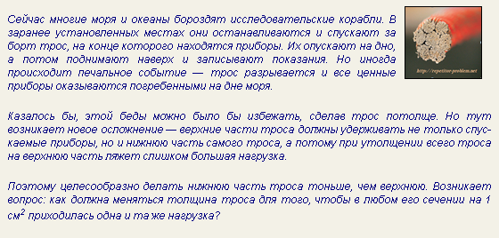  Много трудных математических задач приходится решать в теории межпланетных путешествий. Одной из них является задача об определении массы топлива, необходимого для того, чтобы придать ракете нужную скорость v. Эта масса М зависит от массы m самой ракеты (без топлива) и от скорости v₀, с которой продукты горения вытекают из ракетного двигателя, например, для того чтобы ракете с массой 1,5 т придать скорость 8000 м/с, надо при скорости истечения газов 2000 м/с взять примерно 80 т топлива. По какой формуле были произведены расчёты?  Биологу-химику:  Одна комнатная муха может за лето произвести 8*  14  10 особей потомства. Их вес составил бы несколько млн. тонн, они бы заняли огромное пространство, а если их выстроить в цепочку, то их длина будет больше, чем расстояние от Земли до Солнца.  Завезённые в своё время в Австралию кролики стали экологической катастрофой для этого уникального региона.  Можно ли на языке математики описать процесс органического размножения?  Изучающим обществоведение:  Сейчас много говорят об информационном буме. Поток информации захлестывает: утверждают, что ее количество удваивается каждые десять лет.  Изобразите этот процесс наглядно, в виде графика некоторой функции. Примите объем информации в некоторый год (начало отсчёта по оси х) за единицу. Поскольку эта величина послужит нам началом дальнейших построений, отложим ее над началом координат, в которых будет строиться график, по вертикальной оси. Отрезок, вдвое больший, восставим над единичной отметкой горизонтальной оси, считая, что эта отметка соответствует первому десятку лет. Еще вдвое больший отрезок восставим над точкой «два», соответствующей второму десятку, еще вдвое больший — над точкой «три»…  Декада за декадой — избранные нами значения аргумента выстроятся по горизонтальной оси в порядке равномерного нарастания, по закону арифметической прогрессии: один, два, три, четыре… Значения функции отложатся над ними, возрастая каждый раз вдвое — по закону геометрической прогрессии: два, четыре, восемь, шестнадцать… (Нетрудно заметить, что эти числа представляют собой последовательные степени двойки — первую, вторую, третью, четвертую и так далее.)  А что если посмотреть, как нарастал поток информации до того года, который принят за начальный? Столь же равномерно, откладывая единицу за единицей, пройдемся по оси абсцисс влево от начала координат и над отложенными значениями аргумента будем наносить на график значения функции уже в порядке убывания — вдвое с каждым шагом.  Теперь соединим все нанесенные точки непрерывной гладкой линией — ведь количество информации нарастает от десятилетия к десятилетию плавно, а не скачками.  Как выглядит на языке математике описанный процесс?)  Ребятам базовой группы было предложено задание-исследование, связанное с графиками показательных функций  х  х  х  (Построить графики функций: у=2, у=3, у=10.  В точке х=0 провести касательную к каждому графику. Измерить транспортиром угол, образованный касательной и положительным направлением оси х. Сделать вывод о зависимости между значением основания показательной функции и градусной мерой угла.)  Изучающим математику – теоретическое задание (повторить основные правила вычисления производной и алгоритмы исследования функции с помощью производной)  Итак, слово – «биологам»  Рассмотрим полученную закономерность:  kt  N= N * e  0  Слово – «физикам.»  Рассмотрим найденные закономерности:  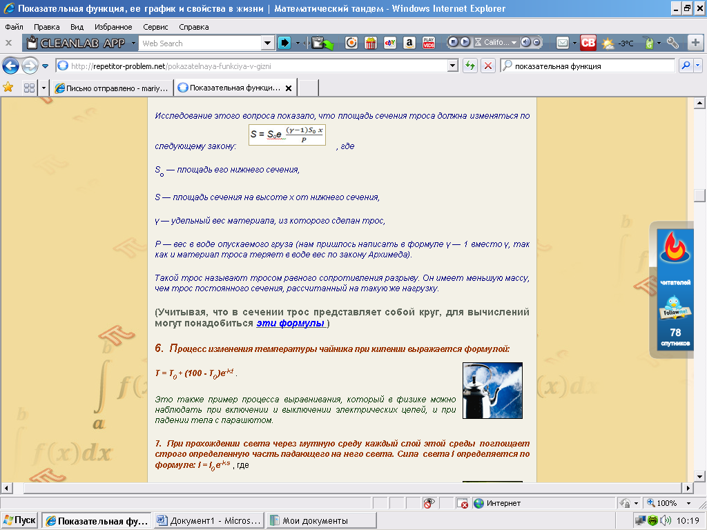T=(T₁-T₀)e^{-kt}+T₁,  M=m(e^{v/v0}-1) (формула К.Э.Циалковского).  Что общего во всех формулах, описывающих различные процессы? (сл7)  Рассмотренные примеры далеко не исчерпывают использование показательной функции с основанием е для установления закономерностей в природе.  Вы нашли ответы на поставленные вопросы, а вычислять по найденным формулам при известных начальных значениях сумеете? Изобразить графически процессы?  А в чём проблема?  Сформулируйте тему урока, учебную задачу  (что вы хотели бы узнать?) (сл.8)  А как контролируется эта тема на ЕГЭ?  Проанализируйте прототипы задачи В14, которой мы посвящаем следующую консультацию.  Какую учебную задачу вы определите дополнительно? | Слушают сообщение биолога  Подмечают, что в этом выражении, описывающем процесс в природе присутствует степень с показателем е  Слушают сообщение физиков  Определяют, что во всех формулах-показательная функция с особенным основанием, выраженным буквой е  Определяют проблему: что такое число е? Формулируют тему «Число е.  х  Функция у=е, её график » учебную задачу  Определяют задачи на нахождение наибольшего, наименьшего значений, точек max, min функций, в формулах которых присутствует показательная функция с основанием е  Определяют, что необходимо изучить свойство -дифференцируемость функции  х  у=е
Операционно-исполнительский этап  (актуализация опорных знаний, выдвижение гипотезы,  решение учебной задачи)  Первичное закрепление | Ребята базовой группы выполняли задание – исследование. Какую закономерность они получили, выстраивая касательные через точку х=0 к графикам показательных функций с разными основаниями?  (сл11-12)  Итак, чем больше основание, тем больше градусная мера угла, образованного касательной, проведённой через точку х=0 и положительным направлением оси х  Найдётся функция, график которой будет иметь касательную из точки х=0, расположенную к положительному направлению оси х под углом 45°?  Попробуйте построить график такой функции. х  Это и есть график показательной функции у=е  Определите число е  Число е – замечательное!  Во-первых, установлено, что оно является иррациональным, а во-вторых - связано с выдающимся писателем человечества – Львом Николаевичем Толстым! (что, конечно, является совершенно случайной связью, но какой красивой: функция, играющая значительную роль в описании закономерностей в природе и писатель, сыгравший значительную роль во всемирной литературе.)  е=2,718281828… (сл.13)  Итак, мы установили значение числа е, знаем, как выглядит график этой замечательной функции. Может быть впереди ещё необычные закономерности? Что мы ещё должны установить?  Найдите значение функции в точке х=0 и значение производной в этой же точке  Что получили? (сл.14)  Получили замечательное равенство при х=0!  А при других значениях х это равенство справедливо?  Например, при х=а?  Рассмотрите рассуждения и графики (слайд )  х х-а а а х-а  (е )´= (е *е )´=е * (е )´  Какую формулу мы получили?  (сл.15-17)  Теперь мы можем выполнить и другие задачи В14  Попробуйте их выполнить Прокомментируйте решения «математики» (сл.18) | Слушают сообщение базовой группы и дополнение группы, изучающей обществоведение на профильном уровне (процесс роста информации изображается графиком х функции у=2)  Выстраивают график, определяют, что число е лежит в пределах от 2 до 3  Устанавливают связь.  Формулу, по которой вычисляется производная  Вспоминают геометрический смысл производной  Сравнивают, определяют равенство значений  Предполагают, что возможно это равенство справедливо при любых значениях х  Выводят формулу с помощью графических представлений и равенства  х х-а а  (е )´= (е *е )´  Комментированное решение
Оценочно – рефлексивный этап | Итак, мы выполнили запланированные учебные задачи?(слайд №19) Вернёмся к началу урока.  Д.з (сл.20)  1а)Профильникам – физикам: найти другие приложения показательной функции с основанием е в природе, технике  Б).Биологам – химикам: определить применение показательной функции с основанием е в химических реакциях  В)Изучающим обществоведение на профильном уровне: подчиняются ли процессы, протекающие в обществе или установленные обществом правила в любой сфере деятельности законам показательного роста (убывания). Найдите примеры  Г) математикам: существует ли функция(из изученных в школьной программе ), производная которой равна самой функции ? (или функции, дифференцирование которых несколько раз последовательно дают выражение самой функции? Сколько раз последовательно надо находить производную в этих случаях?)  2. Выполните задания- прототипы В14 открытого банка задач, содержашие число е. (см. задания в Дневнике. Ру) | Подводят итоги урока  Определяют дом. зад.

